муниципальное бюджетное общеобразовательное учреждение
Маршальская средняя общеобразовательная школа

Авторская методическая разработка

учителя изобразительного искусства

Корниенко Сергея Евгеньевича

Урок изобразительного искусства

" Чудо - натюрморт "

/натюрморт из разнородных предметов:

геометрических тел, фруктов и овощей

2012г.

Конспект урока по изобразительному искусству

" Чудо - натюрморт "

/натюрморт из разнородных предметов: геометрических тел, фруктов и овощей

Корниенко Сергей Евгеньевич,
учитель ИЗО, МБОУ Маршальской СОШ, Гурьевского муниципального района.
238317 Калининградская область, Гурьевский район, п. Маршальское,
ул. Школьная тел./факс (840151) 3-92-34, МБОУ Маршальская СОШ.

Уроки изобразительного искусства – это, прежде всего уроки творчества, помогающие детям развивать воображение, мелкую моторику рук, глазомер, цветовое восприятие окружающего мира. Рисование для ребёнка своеобразная реализация своего видения мира. По готовой работе учителю нетрудно определить душевное состояние ученика. Но так как в учебном плане этот предмет занимает всего 1 час, то необходимо использовать все возможности, чтобы урок превратился в сказку, в путешествие, дать эмоциональный толчок к самовыражению через рисунок.

Тема урока: НАТЮРМОРТ ИЗ РАЗНОРОДНЫХ ПРЕДМЕТОВ: ГЕМЕТРИЧЕСКИХ ТЕЛ, ФРУКТОВ И ОВОЩЕЙ. «Чудо натюрморт»
Вид занятия: Рисование по представлению по памяти.

5 класс
Метод: Интегрированный урок с применением интерактивных форм обучения.
Место проведения: Учебный класс.
Время: 45 минут.
Оборудование: компьютер, собуфер, интерактивная доска.
Цель: понимание конструктивного строения предметов, передачи впечатлений, пробуждение фантазии, творческого воображения, умение комбинировать детали.
Обучающая ознакомить с новыми возможностями художественных техник, рисование по представлению графического натюрморта с попыткой передачи объема.
Развивающая развивать у учеников художественную речь, способствовать развитию самостоятельности, развитие фантастических способностей и умение работать в проблемной ситуации, развитие зрительной памяти,.
Воспитательная, воспитывать интерес к изобразительному искусству, дисциплинированность, ответственное отношение к учебному труду.

ХОД УРОКА
- Организационный момент.
- Актуализация знаний по теме

- Сегодня на нашем занятии мы с вами продолжим знакомиться с жанром изобразительного искусства - натюрморт, познакомимся с новыми понятиями хроматические, ахроматические цвета, выполним пару упражнений, порисуем на интерактивной доске, и выполним самостоятельную работу графический натюрморт «Чудо натюрморт»
/слайд №1/
- Если видишь на картине
Чашку кофе на столе,
Или морс в большом графине,
Или розу в хрустале,
Или бронзовую вазу,
Или грушу, или торт,
Или все предметы сразу,
Знай что это – натюрморт. /слайд/

- И мы вновь возвращаемся к теме натюрморт. На предыдущих занятиях вы выяснили, что художника привлекает все: и люди, и природа, и увиденные события, и предметный мир. С картинами натюрмортами, а в частности с графическими натюрмортами и состоится сегодня наше знакомство. Натюрморт в переводе с французского означает «Мертвая натура», «неживая природа»
/слайд №2/

- Давайте посмотрим, так ли это? Перед вами произведение великого русского художника Ивана Хруцкий.
- Так ли мертвы предметы в натюрморте /слайд №3, 4/
- Посмотрите фрукты как бы живые, как будто бы устроили хоровод вокруг красивого кувшина. А ведь художник изобразил обычные предметы, с которыми вы сталкиваетесь в повседневной жизни. Но как он сумел одухотворить красоту каждого предмета, наполнив все в картине ощущением жизни. А с помощью, каких выразительных средств художник добился такого результата? Конечно же с помощью цвета!

Какие цвета вы знаете? /слайд №5/
Какие цвета являются основными (главными) и почему?
Почему они называются производными?
Все цвета делятся на две группы цветов: хроматические и ахроматические. Название произошло от греческого слова «хроматос» - цвет. Следовательно, хроматические – все цветные краски /основные и их производные/ и ахроматические /приставка, а которая отрицает/- не содержащие цвет, /черный, серый, белый// слайд/

- А какой вид изобразительного искусства яркий представитель черно - белого цвета?
- Ее еще называют царицей черно- белого цвета?
ГРАФИКА! /слайд №6/ Давайте вспомним, что называется графикой?
- Графика - вид изобразительного искусства (от греческого – пишу, черчу, рисую. ) Искусство рисования тоном, пятном, линией. Графикой называются рисунки выполненные карандашом, тушью, гравюры./слайд графика/ Цвет тоже используется, но не так смело, как в живописи. Поэтому графику по праву называют царицей черно- белого цвета.

А давайте сейчас отгадаем черно-белые загадки: /слайд №7/
- Через поле напрямик
Скачет белый воротник./Заяц/
- Серовато, зубова-то, по полю рыщет,
Телят, ягнят ищет. /Волк/
- Что за коняшки - на всех тельняшки. /Зебры/
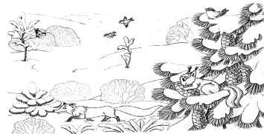
- Кто поляны белит белым
И на стенах пишет мелом,
Шьёт пуховые перины,
Разукрасил все витрины?/Зима/
- Меня не растили,
Из снега слепили.
Вместо носа ловко
Вставили морковку.
Глаза угольки.
Руки- сучки.
Холодная, большая,
Кто я такая?/Снежная баба/
А вот что о черном и белом цветах мы услышим в русских народных поговорках и пословицах:
- Черная корова, да бело молочко.
- Черная земля, да хлеб родит.
- А вот скороговорки, которые так и называются «Белая» и «Черная».
БЕЛАЯ
Белый снег,
Белый мел,
Белый заяц тоже бел.
А вот белка – не бела,
Белой даже не была!
ЧЕРНАЯ
Черной ночью
Черный кот
Прыгнул в черный дымоход.
В дымоходе - чернота.
Отыщи- ка там кота!
О том, как прекрасен и разнообразен мир, можно узнать из стихов, рассказов и произведений художников, но поэт, музыкант и художник воспевают мир каждый по-своему. Поэт, писатель - через стихи, рассказы, музыкант через музыку, живописцы через цвет. А художники графики свое любование предметным миром часто передают с помощью черного и белого цветов. Именно поэтому графику часто называют искусством черного и белого. Язык графики и главное его выразительные средства – это линия, контур, пятно, тон, штрих, белый фон бумаги.

/слайд №8, 9/
- Давайте рассмотрим рисунки и выясним, с помощью каких выразительных средств дается изображение?
1. Линейный рисунок. Чем отличается рисование по памяти от рисования с натуры?
2. Точечный рисунок. Что общего у шара и яблока, цилиндра и бидона? /форма/
3. Тоновой рисунок. Что достигает художник с помощью светотени? /форму и объем/
4. С помощью штрихов. Что такое блик?/самые светлые места на поверхности предмета, в тех местах где лучи света попадают вертикально и отражаются от поверхности предмета/
Какие бывают тени? /собственная и падающая тень/

- А кто попробует дать определение, что такое штрих?
Штрих – короткая линия, выполненная одним движением руки. В зависимости от направлений линии штрихи могут быть разными. Прием работы штрихом называется – штриховкой.
Чем выполняется штриховка?/ карандашом, углем, фломастером, тушью, пастелью/
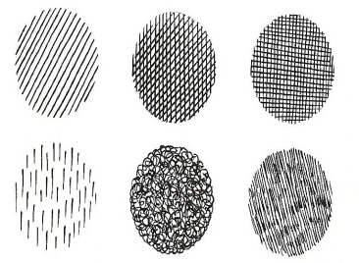
3. Упражнения /слайд №10/
- Сейчас вместе со мной выполним упражнения.
Упражнение 1:Горизонтальный штрих.
Упражнение 2: Наклон в одну сторону.
Упражнение 3: Дугообразный штрих по форме.

- ДИНАМИЧЕСКАЯ ПАУЗА

5. Коллективная работа: "ЧУДО-НАТЮРМОРТ"
- Перед нами заданная абстрактная линия я предлагаю внимательно ее рассмотреть, давайте попробуем угадать, что скрыто в этой закорючке, ведь в ней явно что-то прячется. Давайте мы с вами сейчас станем волшебниками и эту причудливую линию превратим в натюрморт. Прибавим к ней несколько разнообразных штрихов, линий, пятен, и образ станет выразительным. Давайте внимательно рассмотрим эту линию, может, кому-то она уже подсказала следующий шаг.
Каждый из вас выходят к доске, и добавляет какие-то детали. Кто-то вырисовывает вазу или кувшин, пририсует разнообразные фрукты, овощи. Надо быть только очень внимательными, пристально и чутко смотреть на рисунок.
Возможно, у него появится декор на вазе, может, это будет небывалой красоты букет, ажурная драпировка в стиле вологодского кружева. Может это будет античная ваза с причудливыми ручками или геометрические тела /пирамиды, параллелепипеды, цилиндры, шары/.
Работа на интерактивной доске /слайд №11/

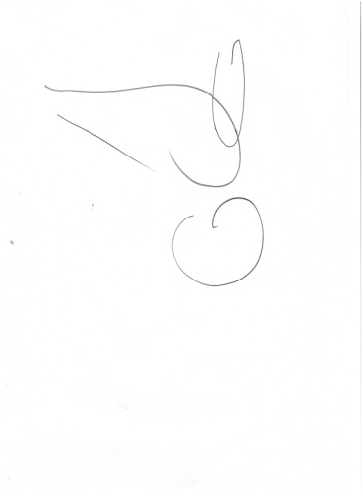
6. Самостоятельная работа:
- На ваших альбомных листах нарисованы разнообразные закорючки/ абстрактные линии/. Каждый из вас создаст свой собственный, фантастический, неповторимый натюрморт, непохожий ни на кого. А затем мы устроим выставочный зал, где продемонстрируем ваши графические натюрморты. Берем волшебные палочки – карандаши и начинаем волшебство.
Выставка:
- Давайте выберем самый лучший натюрморт с присвоением победителю звания - Самого Главного Чудодея.

7. Итог урока: Вы все справились с заданием, и я ставлю все вам оценку отлично.
Давайте подведем итог нашего занятия:
- С каким видом изобразительного искусства мы с вами продолжали знакомиться на нашем занятии?
- Что нового вы узнали о натюрморте?
- Что за цвета хроматические и ахроматические?
- Почему графику называют царицей черно – белых цветов?
- Что собой представляет штрих?

8. Рефлексия:
-Что больше всего вам понравилось на нашем занятии?
- Что было непонятно?
- Что больше всего вам хотелось делать?
- Что было самым сложным?

9. Домашнее задание:
Завести "копилку" интересных находок - блокнот, в который зарисовываются или записываются образы, подсказанные повседневной жизнью, природой, сновидениями и т.д. Можно по играть в подобные игру дома со своими родителями и друзьями.

Заключительное слово учителя:
Мне очень было приятно сегодня проводить занятие в вашем классе. Спасибо вам за ваше творчество, за вашу фантазию. На этом урок закончен еще раз спасибо вам, можете быть свободны.

